Giỗ tổ Hùng Vương: Nguồn gốc, ý nghĩa ngày mùng 10 tháng 3

Giỗ tổ Hùng Vương hay còn được gọi là Lễ hội Đền Hùng hoặc Quốc giỗ, là một ngày lễ lớn trên toàn quốc. Hôm nay là ngày Giỗ tổ Hùng Vương (mùng 10/3).
Giỗ tổ Hùng Vương là ngày lễ lớn của Việt Nam, là ngày tưởng nhớ đến các Vua Hùng đã có công dựng nước và giữ nước.

Ngày Giỗ tổ Hùng Vương là ngày gì?
Ngày giỗ Tổ Hùng Vương còn được gọi là Lễ hội Đền Hùng hoặc Quốc giỗ, là ngày để người dân Việt Nam tưởng nhớ đến công lao dựng nước của các vị Vua Hùng.
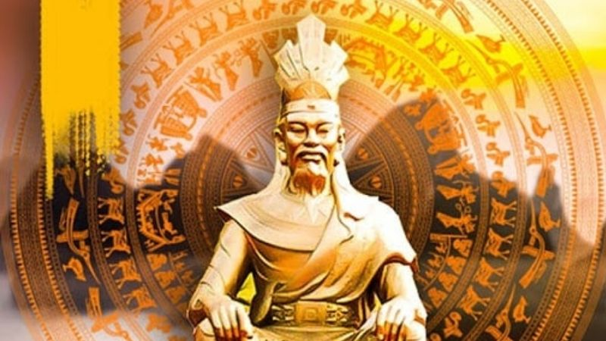
Ngày giỗ Tổ Hùng Vương còn được gọi là Lễ hội Đền Hùng hoặc Quốc giỗ

Giỗ tổ Hùng Vương năm 2023 là ngày nào?
Giỗ tổ Hùng Vương năm 2023 sẽ rơi vào ngày thứ bảy (29/04/2023). Nếu tính từ ngày 21/02/2023 thì còn 37 ngày nữa sẽ đến ngày Giỗ tổ Hùng Vương.

Nguồn gốc, ý nghĩa ngày Giỗ tổ Hùng Vương

Lịch sử ngày Giỗ tổ Hùng Vương
Vào thế kỷ 20, năm 1917 triều vua Khải Định, Bộ Lễ chính thức gửi công văn ghi ngày 25 tháng 7 phái quan hàng tỉnh của tỉnh Phú Thọ lấy ngày mùng 10 tháng 3 âm lịch thì cử hành "quốc tế" hàng năm, tức là sức cho các quan phải mặc phẩm phục lên đền Hùng thay mặt triều đình Huế cúng tế.
Bia Hùng Vương từ khảo tại đền Thượng do Tham tri, Hữu tuần phủ Phú Thọ là Bùi Ngọc Hoàn soạn, cho biết: “Năm Khải Định thứ hai, tức năm 1917 lịch dương, Tuần phủ Phú Thọ là Lê Trung Ngọc có công văn xin Bộ Lễ ấn định lấy ngày mùng 10 tháng 3 hàng năm làm ngày Quốc tế, tức trước ngày giỗ Hùng Vương thứ 18 một ngày, ngày 11 tháng 3, do dân sở tại cúng tế”
Từ đó, ngày giỗ Tổ Hùng Vương được tổ chức vào mùng 10/03 hằng năm tại Đền Hùng, thành phố Việt Trì, tỉnh Phú Thọ.
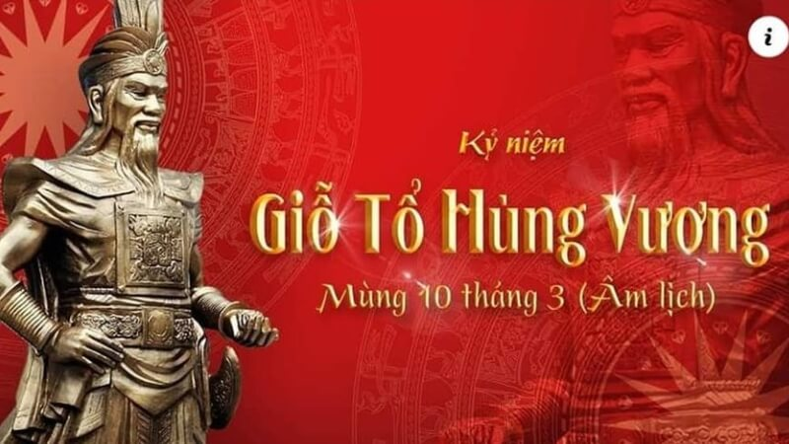
Nguồn gốc ngày Giỗ tổ Hùng Vương

Ý nghĩa ngày Giỗ tổ Hùng Vương
“Dù ai đi ngược về xuôi/ Nhớ ngày giỗ tổ mùng mười tháng ba.”
Ngày giỗ tổ Hùng Vương là ngày để chúng ta tưởng nhớ về công ơn dựng nước của Vua Hùng. Bên cạnh đó, mùng 10 tháng 3 còn là dịp để chúng ta tìm hiểu và tự hào về nguồn cội, về dân tộc và về tổ tiên.
Hằng năm, cứ đến mùng 10 tháng 3, hàng triệu người dân đều tụ hội về Đền Hùng ở Việt Trì, Phú Thọ để thắm hương tưởng nhớ các vị vua Hùng.

